Министерство образования Республики Беларусь

Учреждение образования

БЕЛОРУССКИЙ ГОСУДАРСТВЕННЫЙ УНИВЕРСИТЕТ

ИНФОРМАТИКИ И РАДИОЭЛЕКТРОНИКИ

Факультет компьютерных систем и сетей

Кафедра программного обеспечения информационных технологий

ОТЧЕТ

по лабораторной работе

на тему:

РАЗРАБОТКА ПРОСТЕЙШЕГО ЦИФРОВОГО УСТРОЙСТВА НА ОСНОВЕ УПРАВЛЯЮЩЕГО АВТОМАТА

|  |  |  |
| --- | --- | --- |
| Выполнил  Студент гр. 851006 |  | М. Ю. Ковалевский |
| Проверил |  | В. А. Леванцевич |

Минск, 2019

**1. Задание на лабораторную работу (Вариант 10)**

Разработать микропрограммный автомат для выполнения умножения чисел разрядностью до 3-х бит. (Умножение с ст разрядов со сдвигом суммы влево).

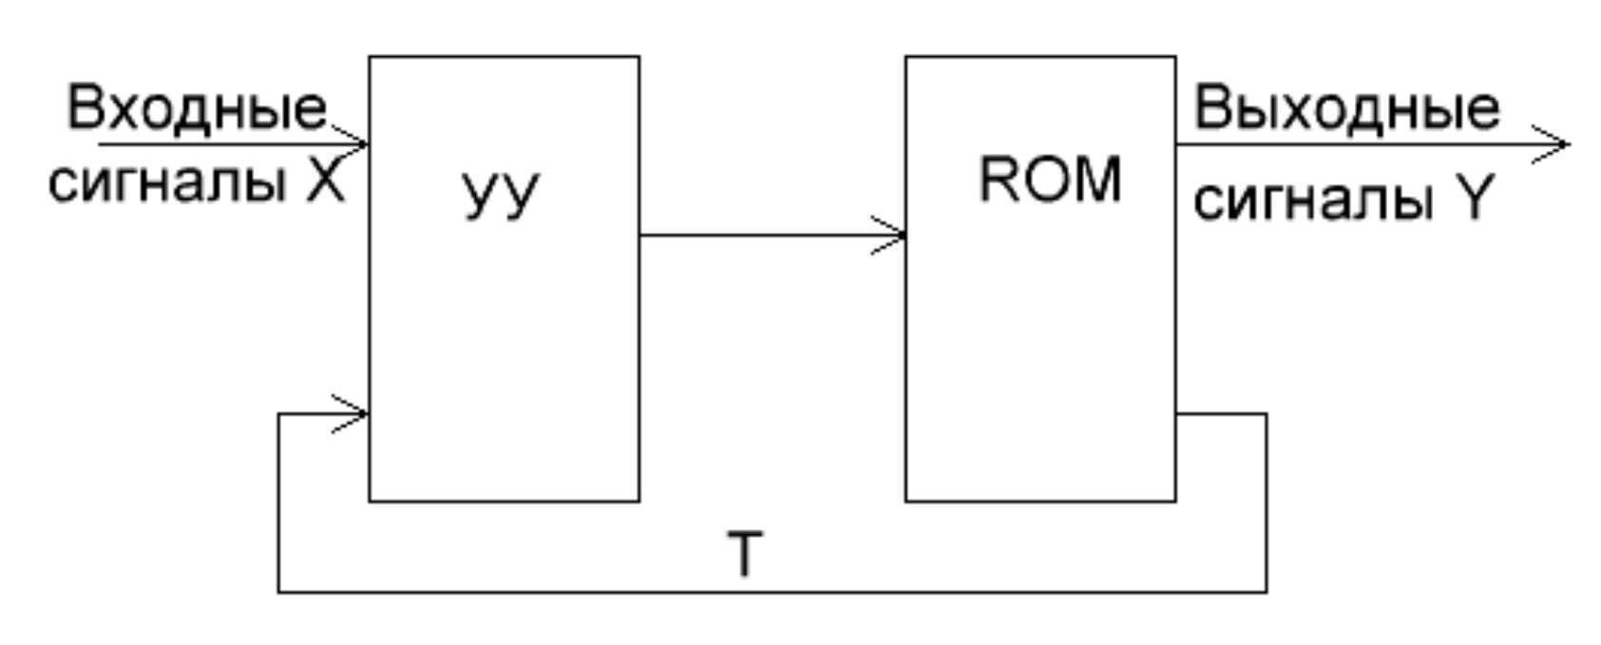

**Рис. 1. Структура микропрограммного автомата**

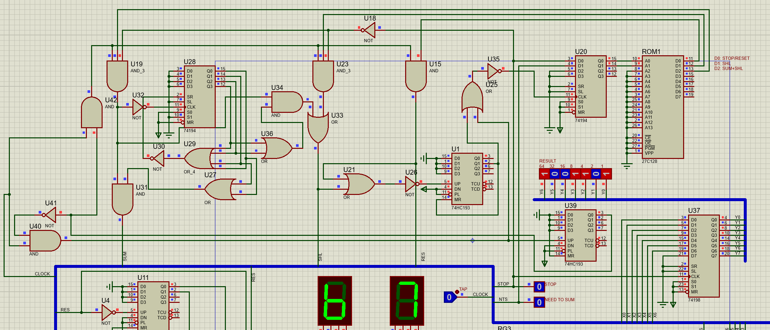

**Рис. 3. Принципиальная схема управляющего автомата**

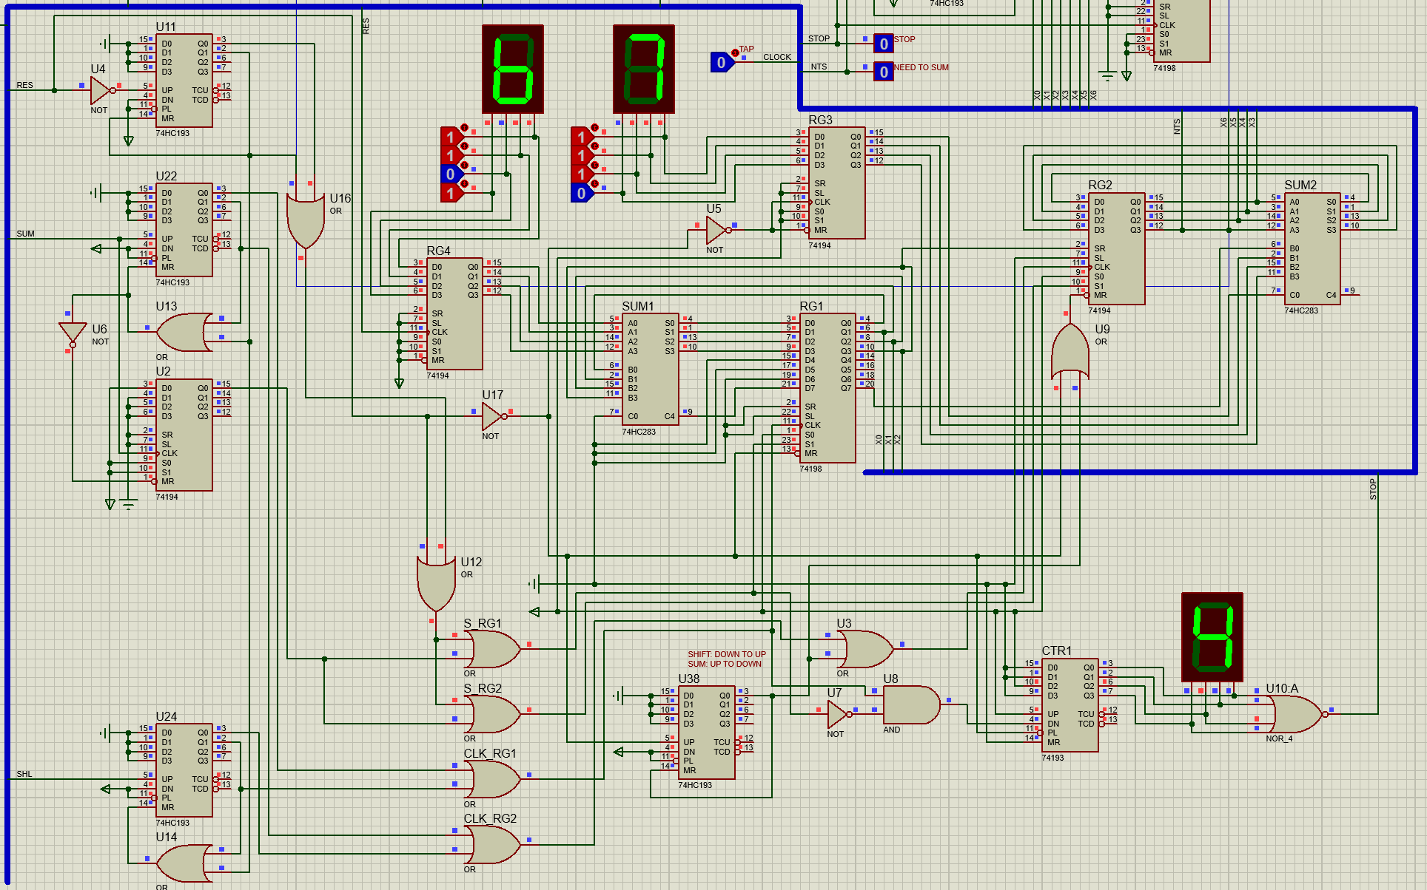

**Рис. 4. Принципиальная схема операционного автомата**